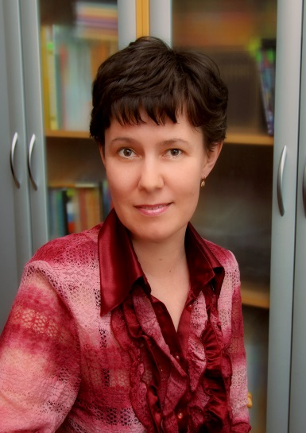

фотопортрет
4x6 см.
Информационная карта участника краевого конкурса «Учитель года Кубани – 2014»
(номинация – «Учитель года Кубани
по основам православной культуры»)

Итким

Татьяна Викторовна

- Общие сведения
Муниципальное образование |  | Ейский район
Населенный пункт |  | Город Ейск
Дата рождения (день, месяц, год) |  | 27 августа 1972
Место рождения |  | Украина, город Запорожье
Адрес личного сайта, страницы на сайте образовательного учреждения, блога и т. д., где можно познакомиться с участником и публикуемыми им материалами |  | Страница сайта школы  http://school16eisk94.ucoz.ru/index/metodicheskaja_kopilka/0-61
Адрес школьного сайта в Интернете |  | school16eisk94
2. Работа
Место работы (наименование образовательного учреждения в соответствии с уставом) |  | Муниципальное общеобразовательное учреждение начальная общеобразовательная школа №16 города Ейска муниципального образования Ейский район
Занимаемая должность |  | Учитель ИЗО, технологии, ОРКСЭ
Преподаваемые предметы |  | ИЗО, технологии, ОРКСЭ, кружок ОПК
Классное руководство в настоящее  время, в каком классе |  | -
Общий трудовой педагогический стаж (полных лет на момент заполнения анкеты) |  | 20 лет
Квалификационная категория |  | Высшая
Почетные звания и награды (наименования и даты получения) |  | -
3. Образование
Название и год окончания учреждения профессионального образования |  | Государственное образовательное учреждение высшего профессионального образования «Адыгейский государственный университет», 2007г.
Специальность, квалификация по диплому |  | Квалификация - учитель начальных классов по специальности «Педагогика и методика начального образования»
Дополнительное профессиональное образование за последние три года (наименования образовательных программ, модулей, стажировок и т. п., места и сроки их получения) |  | Курсы повышения квалификации:  - ГБОУ КК ККИДППО по теме «Изучение предмета «Изобразительное искусство» с учетом требований ФГОС НОО» г.Краснодар, июль 2012г.  - ГБОУ КК ККИДППО по теме «Актуальные вопросы изучения религиозных культур и этики человеческих отношений в условиях освоения ФГОС НОО» г.Краснодар, июль 2013г.
Знание иностранных языков (укажите уровень владения) |  | Немецкий (чтение и перевод со словарем)
Ученая степень |  | -
Название диссертационной работы (работ) |  | -
Основные публикации (в т.ч. брошюры, книги) |  | -
4. Общественная деятельность
Участие в общественных организациях (наименование, направление деятельности и дата вступления) |  | -
Участие в деятельности управляющего (школьного) совета |  | Член управляющего совета школы
5. Семья
Семейное положение (фамилия, имя, отчество и профессия супруга) |  | Итким Игорь Александрович
Дети (имена и возраст) |  | Сын Сергей, 20 лет
6. Досуг
Хобби |  | Рукоделие
7. Контакты
Мобильный телефон с междугородним кодом |  | 8-952-83-76-948
Рабочая электронная почта |  | nsh-16@mail.ru
Личная электронная почта |  | Татьяна Итким deva0072@mail.ru
8. Профессиональные ценности
Педагогическое кредо участника | Интересно то, что трудно, что требует усилий для достижения цели
Почему нравится работать в школе | Обучая детей, я учусь сама
Профессиональные и личностные ценности, наиболее близкие участнику | Трудолюбие, целеустремленность, скромность, порядочность, верность
В чем, по мнению участника, состоит основная миссия победителя конкурса «Учитель года Кубани по основам православной культуры – 2014» | Распространение накопленного опыта, реализация личностного потенциала, расширение горизонтов для профессиональной деятельности
9. Приложения
Подборка цветных фотографий в электронном виде:  1. Портретная – 1 шт.;  2. Жанровая (с учебного занятия,  внеклассного мероприятия, педагогического совещания и т. п.) – 5шт. | Диск прилагается
Интересные сведения об участнике, не раскрытые предыдущими разделами (не более 500 слов)

Правильность сведений, представленных в информационной карте,
подтверждаю: ______________ (Итким Татьяна Викторовна)
(подпись) (фамилия, имя, отчество участника)

«____» __________20___г.

